基本信息
姓名 |  | 鲍奕 | 学校 | 溧阳市永平小学 | 联系电话 |  | 15006145467
学段 |  | 高年级 |  | 学科 | 小学语文
教材所在单元课时  √ |  | 五年级上册第八单元第25课《古人谈读书》第一课时
作业类型 |  | 课时作业 单元作业 学期作业  √
作业功能 |  | 课前预习 课中练习 课后复习
作业目标 |  | - 能读准多音字“识”和“知”，正确书写“诲、谓、岂、耻”，理解“学而不厌、默而识之”等词语的意思。  - 能够理解论语中句子的意思。  - 能够围绕“学习态度和方法”的话题有理有据地表达自己的观点。  - 适当积累论语中有关学习的句子，并和课文对应起来。
题型 |  | 选择题、改错题、填空题、生活实践题、归类题
题量 |  | 共（5）小题，其中基础性题目（3）小题，拓展性题目（2）小题
时长 |  | 总时长（20）分钟，其中基础性题目（5）分钟，拓展性题目（15）分钟
第一部分 基础作业（必做）
题号 | 作业内容 |  |  |  |  | 设计意图及题目来源
1 | 下列说法不正确的一项是( )  A.“知之为知之，不知为不知，是知也。”这句话中最后一个“知”和前面四个“知”读音、意思不相同。  B.“学而不厌”与“相看两不厌”中的“厌”意思是一样的。  C.“默而识之”与“素不相识”中的“识”读音不一样，但是意思一样。  D.“诲人不倦”中的“诲”和“悔恨交加”的“悔”读音不一样。 |  |  |  |  | 【设计意图】：  课文中多音字“识”和“知”比较难辩解，“厌”理解易错，“悔”字形会记错，在具体的语言环境中帮助学生理解和掌握。  【题目来源】：  改编
题号 | 作业内容 | 设计意图及题目来源
2 | 两人的对话中，有四个错别字，请用修改符号修改。  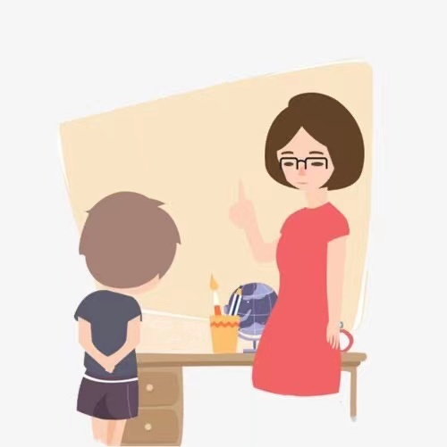  粮食可胃是百姓的命根，浪费启不可齿?  我知道错了，谨记老师的教悔！ | 【设计意图】：  四会字中，“诲、谓、岂、耻”容易写错，尤其是“悔”和“诲”易混淆。此题在具体的生活情境中对生字进行分析比较，帮助学生加深理解和运用。  【题目来源】：  创编
3 | 根据漫画内容，写出课文中相应的句子：  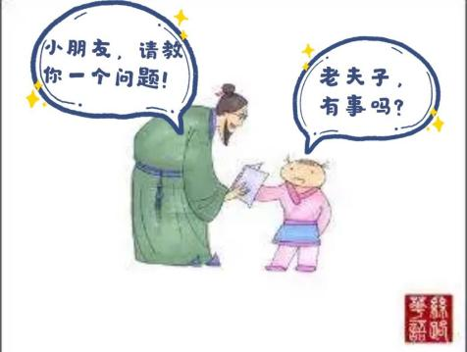  （1）  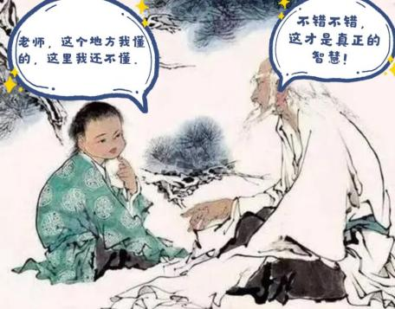  （2） | 【设计意图】：  以漫画的形式，加深学生对课文的理解，帮助学生了解课文大意，领会《论语》中句子的意思。  【题目来源】：  创编
3 | 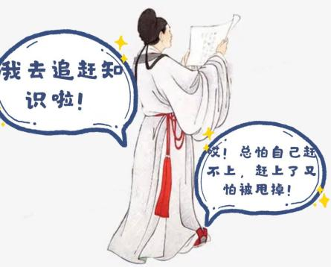  （3）  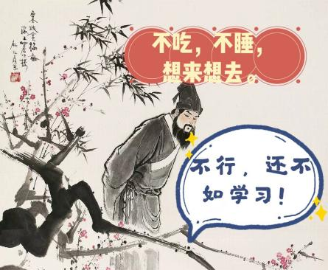  （4）
第二部分 拓展性作业（选做）
1 | 下课后，同学们围绕论语展开了讨论：  孔子说：“敏而好学，不耻下问。”  孔子说：“敏而好学，不耻下问。”是告诉我们要虚心求教，问年龄和学识不如自己的人也没事。我爸爸看我们的语文课本，遇到不认识的字也来问我呢，这就是不耻下问。  我很认同“学如不及，犹恐失之。”这句话，学习就像一场马拉松，不能停下来。前段时间我沉迷于玩手机，不像开学那么专心，马上就落后了。  说到“学而不厌”我就想到了学无止境这个成语。我的作文在班里还不错，去年参加作文比赛，认识了全校乃至全市写作高手，感觉自己还有很大提升空间，还要继续加油呢！ | 【设计意图】：  让学生在生动活泼的讨论形式中，有理有据地表达观点，既落实了课后习题，又提升了学生的思维品质。  【题目来源】：  创编
 | 你也从《论语》中受到启发了吗？结合生活实际，谈谈对课文中句子的感悟：
2 | 积累《论语》中关于学习的句子，读一读，试着背一背：  1.温故而知新，可以为师矣。  2.三人行，必有我师焉；择其善者而从之，其不善者而 改之。  3.不愤不启，不悱不发。举一隅不以三隅反，则不复也。  4.学而时习之，不亦说乎？有朋自远方来，不亦乐乎？ 人不知而不愠，不亦君子乎？  5.学而不思则罔，思而不学则殆。  思考：  （1）第（ ）句和“敏而好学，不耻下问。”意思相近。  （2）第（ ）句对“吾尝终日不食，终日不寝，以思，无益，不如学也”这句话进行了深入反思。 | 【设计意图】：  帮助学生积累《论语》中关于学习的名言，同时和课文对比阅读，学会“梳理信息，把握内容要点”，得出相类似的名言。  【题目来源】：  创编
【参考答案】
基础题：
1.C
2.诲、谓、岂、耻
3.（1）敏而好学，不耻下问 （2）知之为知之，不知为不知，是知也。（3）学如不及，犹恐失之 （4）吾尝终日不食，终日不寝，以思，无益，不如学也。
拓展题：
1.需要结合课文的内容，联系自己读书体会，从学习态度或者学习方法上谈体会。
2.（1）2 （2）5

基本信息
姓名 |  | 鲍奕 孙玉萍 | 学校 | 溧阳市永平小学 | 联系电话 |  | 15006145467
学段 |  | 高年级 |  | 学科 | 小学语文
教材所在单元课时  √ |  | 五年级上册第八单元第25课《古人谈读书》第二课时
作业类型 |  | 课时作业 单元作业 学期作业  √
作业功能 |  | 课前预习 课中练习 课后复习
作业目标 |  | - 能正确书写“岂”，理解“却只漫浪诵读”“心既到矣，眼口凯不到乎？”等句子的意思。  - 能够理解课文意思，依据思维导图背诵课文。  - 能够辨析读书“三到”的具体要求，结合自己的学习谈启示。  - 适当积累论有关读书的名言，在实践中感悟专心读书的重要性。
题型 |  | 选择题、填空题、判断题、积累题、阅读实践题
题量 |  | 共（5）小题，其中基础性题目（3）小题，拓展性题目（2）小题
时长 |  | 总时长（18）分钟，其中基础性题目（8）分钟，拓展性题目（10）分钟
第一部分 基础作业（必做）
题号 | 作业内容 |  |  |  |  | 设计意图及题目来源
1 | 下列说法不正确的一项是( )  A.文中“却只漫浪诵读”的“漫浪”和“浪漫”意思相同。  B.朱熹认为，读书有三到，分别是“心到、眼到、手到”。  C.“余尝谓读书有三到”与“尝与诸小儿游”两句中的“尝”意思相同。  D.“心既到矣，眼口凯不到乎？”这是一句反问句，但是有个错别字。 |  |  |  |  | 【设计意图】：  课文中词义“漫浪”“尝”理解易错，“岂”容易写成“凯”，读书“三到”易混淆，这些需要在具体的语言环境中帮助学生理解和掌握。  【题目来源】：  创编
题号 | 作业内容 | 设计意图及题目来源
2 | 根据课文内容，完成思维导图，并对照图尝试背诵：  心不在此  则  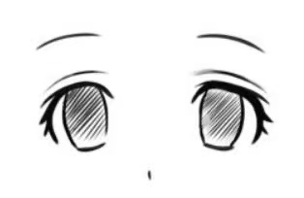  心眼  记亦不能（ ）  （ ）不能记  却 只 | 【设计意图】：  运用思维导图，将课文的内容梳理清楚，增加作业的趣味性，在生动形象的图文中加深理解，也帮助学生背诵课文，可谓一举多得。  【题目来源】：  创编
3 | 观察下面四位读书的同学，你认为他们做到“三到”了吗？选择一位同学谈谈他做得怎么样？  （2）  （1）  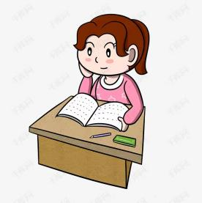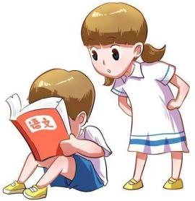  （4）  （3） | 【设计意图】：  在具体的生活情境中，让学生辨析、判断读书的“三到”是否做到，在辨析中明理，加深对课文理解。  【题目来源】：  创编
第二部分 拓展性作业（选做）
题号 | 作业内容 | 设计意图及题目来源
1 | 以下是关于读书的名言：  （1）腹有诗书气自华，读书万卷始通神。——杜甫  （2）饭可以一日不吃，觉可以一日不睡，书不可以一日不读。——毛泽东  （3）读书补天然之不足，经验又补读书之不足。——培根  （4）书是人类进步的阶梯。——高尔基  （5）三更灯火五更鸡，正是男儿读书时。黑发不知勤学早，白首方悔读书迟。——颜真卿  请你按照读书“三到”的要求“心到、眼到、口到”，认真朗读并背诵，给自己计时3分钟，并记录背会几句了？和小伙伴比一比。  3分钟背诵（ ）句。 | 【设计意图】：  这是读书“三到”的具体实践，在读和背诵的过程中，将所领悟的道理放到行动中来。限时背诵，并进行评比，激发孩子的背诵的积极性。  【题目来源】：  创编
2 | 背完名言，和你平时的背诵速度比较一下，你一定有收获和感悟。结合课文内容，说说你的启发。 | 【设计意图】：  实践获得真知，再次回归课本谈体会，内化行为习惯，形成“三到”认同感。  【题目来源】：  创编
【参考答案】
基础题：
1.C 2.从上到下：眼不看仔细，既不专一，只漫浪诵读； 从左往右：决，久也 3.图1学生眼睛看橡皮，图2学生心思不在书上，图3学也是心不在焉，图4可以理解成做到“三到”，也能理解成没读出声音。
拓展题：2.结合自己背诵，言之有理即可。
基本信息
姓名 |  | 成云超、吴倩文 | 学校 | 溧阳市永平小学 | 联系电话 |  | 13961146693
学段 |  | 高年级 |  | 学科 | 小学语文
教材所在单元课时  √ |  | 五年级上册第八单元第26课《忆读书》第一课时
作业类型 |  | 课时作业 单元作业 学期作业  √
作业功能 |  | 课前预习 课中练习 课后复习
作业目标 |  | 1.会认“斩、衰”等生字，读准多音字“传、卷”，理解“津津有味、人情世故”等词语。  2.了解冰心及其代表作品。  3.把握文章要点，更好地理解“读书好，多读书，读好书”这一中心。
题型 |  | 选择题、填空题、判断题、语交际题
题量 |  | 共（5）小题，其中基础性题目（3）小题，拓展性题目（2）小题
时长 |  | 总时长（20）分钟，其中基础性题目（5）分钟，拓展性题目（15）分钟
第一部分 基础作业（必做）
题号 | 作业内容 |  |  |  |  | 设计意图及题目来源
1 | 用“√”选出加点字正确的读音。  （1）罗曼·罗兰写的《名人传（chuán zhuàn）》是一本传（chuán zhuàn）世名作。  （2）老师卷（juǎn juàn）起桌上的试卷（juǎn juàn）走出了教室。 |  |  |  |  | 【设计意图】：  课文中多音字“传”和“卷”比较难辩解，在具体的语言环境中帮助学生理解和掌握。

题号 | 作业内容 | 设计意图及题目来源
2 | 下列词语中，字形全部正确的一项是（ ）。  A.软断 哭哭啼啼 B.质仆 一知半解  C.烦琐 自作多情 D.刑物 兴亡盛哀 | 【设计意图】：  四会字中，“斩、朴、琐、刊”容易写错，尤其是“仆”和“朴”易混淆。此题能够帮助学生加深对字形的印象。
3 | 下面词语的意思你理解吗?先读读句子，再根据句子意思选词填空吧!  悬念 津津有味 人情世故 消遣  （1）妹妹( )地读新书，连吃饭都忘了。  （2）别看他年龄小，可( )懂得不少。  （3）一有时间，他就拿读书来 ( )。  （4）这本故事书很有( ) ，让人爱不释手。 | 【设计意图】：  将词语放入具体语境中，加深学生对词语的理解。
第二部分 拓展性作业（选做）
1 | 下课后，同学们围绕作者冰心展开激烈的讨论，你认为他们说的对吗？正确的请打“√”，错误的打“×”。  冰心奶奶的原名是谢婉莹，她是福建长乐人。我国著名的诗人，翻译家，儿童文学作家，散文家。她的笔名冰心取自“一片冰心在玉壶”。  （ ）  冰心奶奶出国留学前后，曾把旅途和异国的见闻写成散文寄回国内发表，结集为《寄小读者》，是中国早期的儿童文学作品。  （ ）  我还知道冰心奶奶写过很多著作，比如《繁星·春水》、《飞鸟集》、《超人》。 （ ） | 【设计意图】：  让学生在生动活泼的讨论形式中，了解作者冰心的生平及作品。
2 | 冰心指导我们要读好书，你能不能为大家介绍一本你认为的好书呢？说一说你认为这本书好的理由。 | 【设计意图】：  激活学生思维，提高学生口语交际的能力。
【参考答案】
基础题：
- （1）zhuàn chuán
（2）juǎn juàn
2. C
3.（1）津津有味 （2）人情世故（3）消遣 （4）悬念
拓展题：
- √ √ ×
2.需要结合对冰心“读好书”的理解，联系自己读书的体会，介绍一本好书。

基本信息
姓名 |  | 汤果 杨旭 | 学校 | 溧阳市永平小学 | 联系电话 |  | 13814754818
学段 |  | 高年级 |  | 学科 | 小学语文
教材所在单元课时  √ |  | 五年级上册第八单元第26课《忆读书》第二课时
作业类型 |  | 课时作业 单元作业 学期作业  √
作业功能 |  | 课前预习 课中练习 课后复习
作业目标 |  | 1.了解课文介绍的三本书，把握了解课文介绍的三本书，把握文章主要内容。  2.能通过学习文本，正确提炼关键信息的能力，掌握冰心读书的三种方法。  3.体会冰心对儿童读书寄予的期望，感悟读书之乐，培养浓厚的读书的兴趣。
题型 |  | 选择题、连线题、填空题、生活实践题、归类题
题量 |  | 共（5）小题，其中基础性题目（3）小题，拓展性题目（2）小题
时长 |  | 总时长（20）分钟，其中基础性题目（5）分钟，拓展性题目（15）分钟
第一部分 基础作业（必做）
题号 | 作业内容 |  |  |  |  | 设计意图及题目来源
1 | 连一连。  《三国演义》 官迫民反  《水浒传》 满纸荒唐言 ，  一把辛酸泪。  《红楼梦》 宴桃源豪杰三结义，  斩黄巾英雄首立功。 |  |  |  |  | 【设计意图】：  通过练习，让学生清晰地了解三本书的相关重点，为理解课文打好基础。  【题目来源】：  改编

题号 | 作业内容 | 设计意图及题目来源
2 | 品读句子，完成练习。  ①此后,我决定拿起一本《三国演义》，自己一知半解地读了起来……⋯  ②（ )因为作者要凑成三十六天罡七十二地煞，勉勉强强地凑满了一百零八人的数目，（ ）我觉得比没有人物个性的《荡寇志»要强多了。  ③《红楼梦》是我在十二三岁时看的，起初我对它的兴趣并不大……还是到了中年以后再拿起这部书看时,才尝到“满纸荒唐言，一把辛酸泪”所包含的一个朝代和家庭兴亡盛衰的滋味。  - 以上内容介绍了冰心读书的三种方法，分别是 、 、 。  (2)在第②句的括号里填上恰当的关联词。从这句话中可知，《 》要比«荡寇志»更好看，因为其中的人物描写得更加 。 | 【设计意图】：  正确把握文章的脉络，能通过学习文本，正确提炼关键信息的能力，进一步理解课文内容。  【题目来源】：  创编
3 | 感悟课文。  “读书好，多读书，读好书。”冰心对儿童读书寄予的期望,包含了三层意思,选一选。  读书好( ) 多读书( ） 读好书( ）  A. 博览群书 B. 择善而读 C.开卷有益 | 【设计意图】：  通过练习，理解冰心对孩子们的期望，加深对课文重点的把握。  【题目来源】：  创编
第二部分 拓展性作业（选做）
1 | 阅读材料，根据你的理解完成练习。  上苍赐人以三书,一日有字之书，二曰无字之书，三曰心灵之书。此三者,同出而异名，殊途而同归。读书者可称书生,而凡世间之人，或多或寡，必读此三书，故世间之人皆为书生也。  (1)文中指出人要读三种书。根据你的理解,“有字之书”指的是( );“无字之书”指的是( );“心灵之书”指的是( )。  A.生活经历 B.思想精神 C.各类书籍  (2)结合你的经历以及阅读过的书,说一说什么样的书才是好书？请你推荐三本，并说说理由。  第一本:《 》, 。  第二本:《 》, 。  第三本:《 》, 。 | 【设计意图】：  在拓展练习的过程中，梳理自己的阅读积累，同时落实课后习题的反馈，提升学生思维品质。  【题目来源】：  创编
2 | 课外扩展：  小练笔。  冰心说:“我永远感到读书是我生命中最大的快乐!”你也有这种体会吧?请结合你的阅读经历,简单谈谈你从中收获的快乐。 | 【设计意图】：  通过练笔，进一步感悟冰心这句话的含义，并能结合实践内化，提高学生的阅读质量，增强阅读的兴趣。  【题目来源】：  创编
【参考答案】
基础题：
1. 略
2 .（1）一知半解地读、比较读、反复读。
（2）虽然 但是 《水浒传》 栩栩如生
3.CAB
拓展题：
- (1)CAB
(2)例： 第一本:《小王子》,因为这本书教人永葆童心和初心。
第二本:《论语》,因为读这本书能学习古圣先贤为人处世的智慧。
第三本:《红楼梦》,因为这是中国封建社会的百科全书，让人看破世事人情。
2． 示例:在我的书柜里就有许多中外名著，每当完成老师布置的作业后，我都会读.上一个小时。在阅读中，我游览了祖国的山水，我领略了外国的风俗历史。在阅读中，我开阔了视野，提升了语文素养。阅读让我感到幸福，从书中我体验到从未有过的快乐。以后我还会坚持阅读，让阅读伴我成长。

基本信息
姓名 |  | 徐凤仙 朱秀中 | 学校 | 溧阳市永平小学 | 联系电话 |  | 13775267816
学段 |  | 中年级 |  | 学科 | 小学语文
教材所在单元课时  √ |  | 五年级上册第八单元第27课《我的长生果》
作业类型 |  | 课时作业 单元作业 学期作业  √
作业功能 |  | 课前预习 课中练习 课后复习
作业目标 |  | - 能读准多音字“差”和“奔”等。  - 能认识二会字并进行形近字组词。  - 能够理解课文中难理解的字词。  - 把握文章主旨，进行阅读理解。
题型 |  | 选择题、组词题、填空题、阅读理解
题量 |  | 共（4）小题，其中基础性题目（3）小题，拓展性题目（1）小题
时长 |  | 总时长（20）分钟，其中基础性题目（8）分钟，拓展性题目（12）分钟
第一部分 基础作业（必做）
题号 | 作业内容 |  |  |  |  | 设计意图及题目来源
1 | 一、选择划线字正确的读音：  一阙（què jūn） 美差（chāi chà）  过瘾(yĭn yĭng) 沉甸甸 (diàn diān)  酵母(jiào xiào) 借鉴(jiàn qiān)  直奔(bèn bēn ） 馈赠(guÌ kuì）  二、给下列多音字选择正确的读音。  【léi lěi lèi】  伤痕累累（ ） 日积月累（ ）  十分劳累（ ） 果实累累（ ）  【chā chà chāi cī】  出差（ ） 没差（ ）参差（ ）  相差（ ） 差别（ ）差不多（ ） |  |  |  |  | 【设计意图】：  课文中四会字中很多字的读音会出错，特别是“差”、“奔”这两个多音字，此题旨在让学生进行巩固。  【题目来源】：  创编
题号 | 作业内容 | 设计意图及题目来源
2 | 辨字组词：  誊（ ） 呕（ ） 囫（ ）  誉（ ） 抠（ ） 勿（ ）  袖（ ） 鉴（ ） 籍（ ）  抽（ ） 签（ ） 藉（ ） | 【设计意图】：  二会字中一些生字进行形近字的比较组词练习，让学生更好的掌握这些二会字。在今后的书写中不会出错。  【题目来源】：
3 | 从本课中找出相应的词语：  1.比喻读书不加分析，笼统接受（ ）  2.流动的光线，充溢的光彩，形容画页光彩美丽（ ）  3.十分惦念，让人放不下（ ） | 【设计意图】：  以在课文中找词语的形式，加深学生对课文的理解，帮助学生理解课文中一些难理解的字词。  【题目来源】：  创编
第二部分 拓展性作业
1 | 记得有一次，作文的题目是《秋天来了》。教师读了一段范文之后，当大多数同学（ ）地开始写“秋天来了，树叶黄了，一片一片地飘到了地上”时，我心里忽然掠过了不安分的一念：大家都这样写多没意思！我要用自己的眼睛去看秋天，用自己的感受去写秋天。  我把秋天比作一个穿着金色衣裙的仙女，她那轻飘的衣袖拂去了太阳的焦热，将明亮和清爽撒给大地；她用宽大的衣衫挡着风寒，却捧起沉甸甸的果实奉献人间。人们都爱秋天，爱她的天高气爽，爱她的云淡日丽，爱她的香飘四野。秋天，使农民的笑容格外灿烂。  于是，我的作文得到了个“甲优”，教师在文中又圈又点，将它作为范文在班上朗读。  这小小的光荣，使我悟得一点道理：作文，首先构思要（ ）不同的“鲜味”才好。这些领悟自然是课外读物的馈赠。  1.在括号里填入正确的成语。  2.用横线画出“我”对写作的感悟。  3.选文的第二自然段运用了( )的手法，描写了作者眼中的秋天。  A拟人化 B比喻 C象征  4.你在写作上有什么心得？和大家分享一下。  ____________________________________ | 【设计意图】：  让学生进行课内文章的阅读理解，能够更好的去把握文章的主旨，同时也提高自己做阅读理解的能力。  【题目来源】：  改编
【参考答案】
基础题：
- （1）què（2）chāi （3）yĭn（4）diàn（5）jiào（6）jiàn (7) bèn （8） kuì
（2）léi lěi léi lèi chāi chāi cī chā chā chà
2.略
3.（1） 囫囵吞枣 （2）流光溢彩 （3)牵肠挂肚
拓展题：
1.千篇一律 别出心裁
2. 这小小的光荣，使我悟得一点道理：作文，首先构思要别出心裁不同的“鲜味”才好。这些领悟自然是课外读物的馈赠。
3.A
4.答案略

